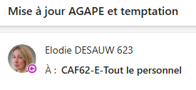


Bonjour,

Le SNGP est en train de finaliser la vérification des nouveaux droits AGAPE.

Dès cette vérification faite, vous pourrez visualiser votre solde via AGAPE.

Dans l'attente, vous pouvez visualiser votre solde directement dans GRH.

Cette ouverture de droit a eu pour effet de stopper l'automate "validation des congés" pendant une période de plus de 15 jours, n'hésitant une validation manuelle ensuite et donc un décalage dans la mise à jour de temptation.

Pour votre complète information, l'automatique valide les congés à j+7. Nous avons déjà demandé s'il était possible d'élargir la période mais l'automate plante.

Cordialement
